**Состав устройства:**

Оно состоит из камеры, вычисляющей машины (ПК/ноутбука…) и проектора или дисплея, дублирующего картинку с монитора.

**Работа устройства:**

Существует несколько фишек, при помещении их на рабочую поверхность появляется **«лицевая» картинка**, на ней изображен главный объект, мысль того, что будет раскрывать **описывающая** **картинка**. Описывающая картинка появляется при приближении фишки к маркеру, она больше по размерам, чем лицевая, что позволяет разместить больше **информации**.

При быстром перемещении фишки лицевая картинка меняется на следующую и описывающая соответственно. То есть у каждой фишки есть свой набор лицевых и дополняющих их главных картинок. Рекомендуемое число слайдов – менее четырёх на одну фишку. Слайд- это лицевая картинка и соответствующая ей описывающая картинка.

Каждая фишка- отдельная микротема.

**Что требуется в качестве материала:**

Архив с папками в которых находятся изображения. **Каждая папка- материал для одной фишки.**

Названия папок любое.

В папках должны находиться картинки для фишки. Лицевые картинки и соответствующие им описывающие. Имя описывающей картинки состоит из имени лицевой картинки, но с **«b_» вначале**.

Вот пример: (оно и был использован в видео)

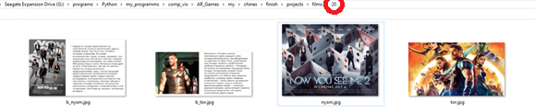В этом примере используется только 1 маркер. В папке с названием «20» находятся 4 картинки (2 лицевые: nysm.jpg, tor.jpg и 2 описывающие: b_ nysm.jpg, b_tor.jpg). Это значит, что у этого маркера 2 лицевые и 2 описывающие картинки соответственно.

Напоминаю, что 1 папка = 1 шишке

(Извиняюсь за чрезмерное использование слова «фишка»)